淄博市淄川区住房和城乡建设局
2022年政府信息公开工作年度报告

本年度报告根据《中华人民共和国政府信息公开条例》和《国务院办公厅政府信息与政务公开办公室关于印发<中华人民共和国政府信息公开工作年度报告格式>的通知》（国办公开办函〔2021〕30号）相关要求编制。本报告由总体情况、主动公开政府信息情况、收到和处理政府信息公开申请情况、因政府信息公开工作被申请行政复议和提起行政诉讼情况、存在的主要问题及改进情况、其他需要报告的事项组成。本报告所列数据统计期限为2022年1月1日至2022年12月31日。如对报告内容有疑问，请与淄博市淄川区住房和城乡建设局联系（地址：山东省淄博市淄川区般阳路建设大厦612号；邮编：255100；电话：0533-5270700；邮箱：zczjjbgs@zb.shandong.cn）。
- 总体情况
2022年，区住建局着力加强政府信息公开平台内容建设，加强主动公开、依申请公开和回应社会关切工作，进一步完善政府信息公开和政务公开有关制度，更好地为社会公众提供政府信息服务。
1、主动公开情况。2022年，区住建局通过政务公开平台主动公开包括机构职能、财政信息、部门动态、通知公告、责任清单、权力清单、政府工作报告、业务文件和其他等信息共117条。
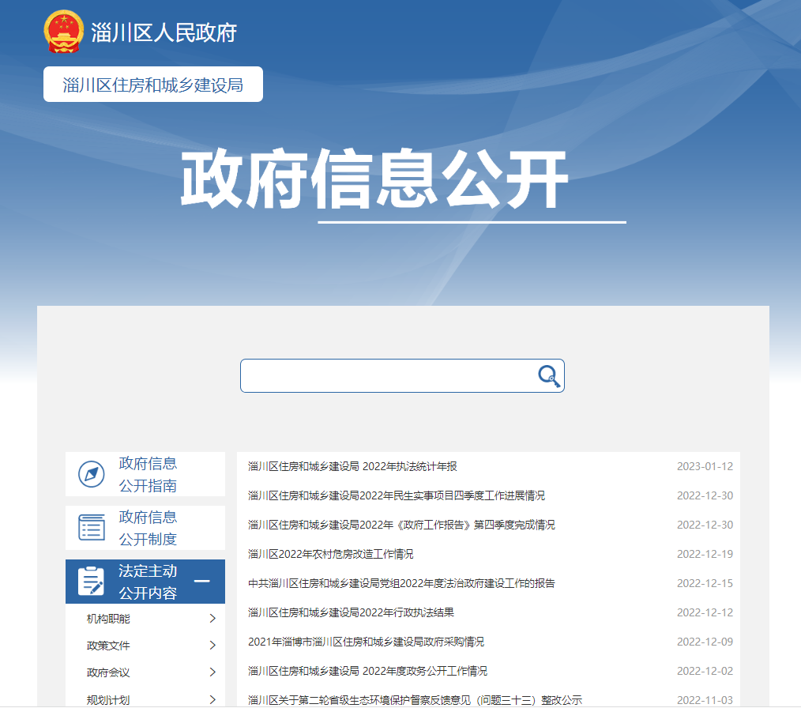
2、依申请公开政府信息情况。2022年区住建局受理信息公开申请3件，按照法定程序在规定时限内给予了答复。未发生行政复议和行政诉讼情况。
3、政府信息管理情况。进一步规范政府信息公开审查制定，严格落实“三级”审查制度，加强保密审查，落实科室首负责任制，严格区分主动公开、依申请公开、不予公开工作信息，确保高质量公开信息，同时，加强内部检查和考核，将政务公开专栏内容保障情况纳入日常考核，督促相关科室认真审查政府信息，并及时公开。
4、平台建设情况。结合业务科室工作实际，统筹谋划专栏，便于高效公开信息。通过微信公众号“淄川住建”及时向公众公开住建局相关政策法规、新闻动态等信息。及时转载国家、省市政策及行业工作动态，并依托政府门户网站，高质量推进我局机构概况、财政预决算、工作动态、双随机一公开、住房保障、重大建设项目建设等各项政府信息公开。
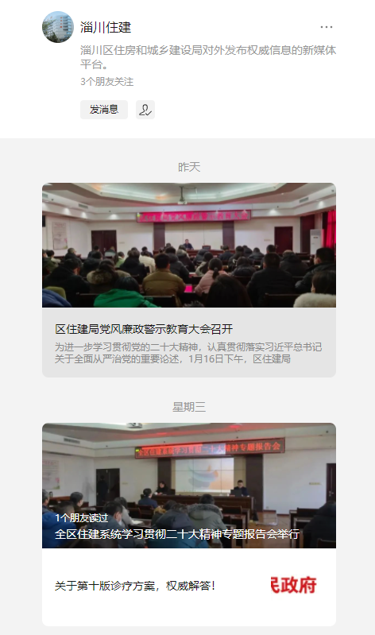
5、监督保障情况。一是机制建设情况。成立政府信息公开领导小组，主要领导任组长，分管领导任副组长，由局办公室负责政务公开工作，保障各类应公开信息按时公开全面提升政务公开整体质量。二是工作考核情况。不断完善信息公开考核机制，将政府信息公开工作情况与单位科室年终考评相结合，按照公开程度实行分阶考评，坚持以考核为抓手推进工作落实，全力抓好我局政务公开工作。
二、主动公开政府信息情况
 | 第二十条第（ 一） 项
信息内容 | 本年制发件数 | 本年废止件数 | 现行有效件数
规章 | 0 | 0 | 0
行政规范性文件 | 0 | 0 | 0
第二十条第（ 五） 项
信息内容 | 本年处理决定数量
行政许可 | 0
第二十条第（ 六） 项
信息内容 | 本年处理决定数量
行政处罚 | 0
行政强制 | 0
第二十条第（ 八） 项
信息内容 | 本年收费金额（单位：万元）
行政事业性收费 | 0
三、收到和处理政府信息公开申请情况
（本列数据的勾稽关系为：第一项加第二项之和，等于第三项加第四项之和） |  |  | 申请人情况
 |  |  | 自然人 | 法人或其他组织 |  |  |  |  | 总计
 |  |  |  | 商业企业 | 科研机构 | 社会公益组织 | 法律服务机构 | 其他
一、本年新收政府信息公开申请数量 |  |  | 3 | 0 | 0 | 0 | 0 | 0 | 3
二、上年结转政府信息公开申请数量 |  |  | 0 | 0 | 0 | 0 | 0 | 0 | 0
三、本年度办理结果 | （ 一） 予以公开 |  | 3 | 0 | 0 | 0 | 0 | 0 | 3
 | （二）部分公开（区分处理的，只计这一情形，不计其他情形） |  | 0 | 0 | 0 | 0 | 0 | 0 | 0
 | （ 三） 不予公开 | 1. 属于国家秘密 | 0 | 0 | 0 | 0 | 0 | 0 | 0
 |  | 2. 其他法律行政法规禁止公开 | 0 | 0 | 0 | 0 | 0 | 0 | 0
 |  | 3.危及“三安全一稳定” | 0 | 0 | 0 | 0 | 0 | 0 | 0
 |  | 4. 保护第三方合法权益 | 0 | 0 | 0 | 0 | 0 | 0 | 0
 |  | 5. 属于三类内部事务信息 | 0 | 0 | 0 | 0 | 0 | 0 | 0
 |  | 6. 属于四类过程性信息 | 0 | 0 | 0 | 0 | 0 | 0 | 0
 |  | 7. 属于行政执法案卷 | 0 | 0 | 0 | 0 | 0 | 0 | 0
 |  | 8. 属于行政查询事项 | 0 | 0 | 0 | 0 | 0 | 0 | 0
 | （ 四） 无法提供 | 1. 本机关不掌握相关政府信息 | 0 | 0 | 0 | 0 | 0 | 0 | 0
 |  | 2. 没有现成信息需要另行制作 | 0 | 0 | 0 | 0 | 0 | 0 | 0
 |  | 3. 补正后申请内容仍不明确 | 0 | 0 | 0 | 0 | 0 | 0 | 0
 | （ 五） 不予处理 | 1. 信访举报投诉类申请 | 0 | 0 | 0 | 0 | 0 | 0 | 0
 |  | 2. 重复申请 | 0 | 0 | 0 | 0 | 0 | 0 | 0
 |  | 3. 要求提供公开出版物 | 0 | 0 | 0 | 0 | 0 | 0 | 0
 |  | 4. 无正当理由大量反复申请 | 0 | 0 | 0 | 0 | 0 | 0 | 0
 |  | 5. 要求行政机关确认或重新出具已获取信息 | 0 | 0 | 0 | 0 | 0 | 0 | 0
 | （ 六） 其他处理 | 1. 申请人无正当理由逾期不补正、行政机关不再处理其政府信息公开申请 | 0 | 0 | 0 | 0 | 0 | 0 | 0
 |  | 2. 申请人逾期未按收费通知要求缴纳费用、行政机关不再处理其政府信息公开申请 | 0 | 0 | 0 | 0 | 0 | 0 | 0
 |  | 3. 其他 | 0 | 0 | 0 | 0 | 0 | 0 | 0
 | （ 七） 总计 |  | 3 | 0 | 0 | 0 | 0 | 0 | 3
四、结转下年度继续办理 |  |  | 0 | 0 | 0 | 0 | 0 | 0 | 0

四、政府信息公开行政复议、行政诉讼情况
行政复议 |  |  |  |  | 行政诉讼
结果维持 | 结果纠正 | 其他结果 | 尚未审结 | 总计 | 未经复议直接起诉 |  |  |  |  | 复议后起诉
 |  |  |  |  | 结果维持 | 结果纠正 | 其他结果 | 尚未审结 | 总计 | 结果维持 | 结果纠正 | 其他结果 | 尚未审结 | 总计
0 | 0 | 0 | 0 | 0 | 0 | 0 | 0 | 0 | 0 | 0 | 0 | 0 | 0 | 0
五、存在的主要问题及改进情况
2022年，区住建局在区委、区政府的正确领导下和具体工作指导下，结合自身的工作职责，政府信息公开工作有了新的进展，但也存在一些不足：一是政府信息公开的内容不够完善；二是政府信息公开前对内容的核实工作做的不够好；三是政府信息公开的内容不够及时；四是政府信息公开的宣传力度不够大。
改进措施：一是对照自身职责，积极完善相关内容；二是在信息公开前，加强与相关科室的对接和对内容的核实；三是明确责任，积极调度相关科室按照要求定期公开相关内容；四是加强宣传力度，使群众进一步了解政府信息公开的意义，引导其正确行使知情权。
六、其他需要报告的事项
1、收取信息处理费情况。按照《国务院办公厅关于印发<政府信息公开信息处理费管理办法>的通知》（国办函〔2020〕109号）和《山东省人民政府办公厅关于做好政府信息公开信息处理费管理工作有关事项的通知》（鲁政办字〔2020〕179号）收取信息处理费。2022年本机关依申请公开政府信息未收取任何费用。
2、落实上级年度政务公开工作要点情况。按照《淄川区人民政府办公室关于印发2022年淄川区政务公开工作实施方案的通知》任务分工，迅速对我局2022年政务公开重点工作进行分工，形成责任分工表，将责任具体到科室，定期了解工作进展情况，按时限要求配合业务科室做好重点工作信息公开。
3、建议提案办理结果情况。2022年，区住建局共收到政协提案4件，人大建议4件，均给予了圆满答复，答复率100%，委员代表满意率100%。全年未有上级建议提案办理任务。
4、政务公开工作创新情况。无
5、年报数据统计需要说明的事项。无

淄博市淄川区住房和城乡建设局
2023年1月16日

